Medienmitteilung 15.5.2025

Sonderausstellung «Krabbler – unheimlich faszinierend»
Krabbler: Wenn die Lupe näher liegt als die Fliegenklatsche

Insekten, Spinnen, Krebse und Tausendfüsser – igitt? Nein! Die neue Sonderausstellung «Krabbler – unheimlich faszinierend» entführt Besucherinnen und Besucher in die faszinierende Welt der vielbeinigen Tiere. Vom 17. Mai 2025 bis 22. Februar 2026 beleuchtet die neue Eigenproduktion des Naturmuseums St.Gallen das verborgene Leben der Gliederfüsser. Sie räumen auf, zersetzen, bestäuben oder werden gefressen und leisten damit einen unverzichtbaren Beitrag im Kreislauf der Natur – heute sind sie aber mehr denn je bedroht.

Der Anblick eines Krabblers entlockt vielen nicht nur Freudenschreie. Ihr Aussehen ist so ganz anders als bei anderen Tieren: ein verhärtetes Aussenskelett, der segmentierte Körper, Facettenaugen, imposante Mundwerkzeuge und je nach Tierklasse eine Vielzahl von Beinen, mit denen Gliederfüsser unglaublich schnell in einer Ritze verschwinden können. Die neue Eigenproduktion des Naturmuseums St.Gallen «Krabbler – unheimlich faszinierend» folgt den Arthropoden (Gliederfüssern) in ihr für uns Menschen oft verborgenes Universum. Genaues Hinschauen lohnt sich aber: Denn vieles ist nicht sofort offensichtlich. So sind in der Ausstellung über 200 Präparate zu entdecken: die meisten davon aber winzig klein. In fünf Modulen nähern sich die Ausstellungsbesucher:innen den Krabbeltieren an, entdecken wie und wo sie leben, weshalb sie für uns Menschen unverzichtbar sind und warum wir trotzdem keine einfache Beziehung zu ihnen haben.

Blick in ein verborgenes Universum
Doch wer gehört eigentlich zu den Gliederfüssern: ist es der bunt schillernde Schmetterling, der flinke Tausendfüsser, die filigrane Spinne oder die meist in Gruppen auftretende Kellerassel? Sie gehören alle dazu und noch einige mehr wie Käfer, Krebse, Milben oder Skorpione. Um in dieser grossen Vielfalt Ordnung zu schaffen, setzt sich das Einstiegsmodul mit der Systematik der Arthropoden auseinander. Näher als die komplex verzweigte Systematik liegt vielen das Thema der Metamorphose. Bereits Kindergartenkinder setzen sich mit der Entwicklung des Schmetterlings auseinander und kennen die vier Stadien dieses Vorgangs: Ei – Larve – Puppe – Imago (ausgewachsenes Insekt). Im interaktiven Spiel ist aber auch zu erfahren, dass Kellerasseln ihre Eier in einer Bauchtasche mit sich tragen oder die Larven des Balkenschröters zur Nahrungsgewinnung ihre eigene Wohnung zerlegen. Einen Blick in die unterschiedlichen Lebensräume der Krabbler bietet das dritte Modul. In Dioramen, Schubladen und Klappen begeben sich Besucher:innen auf die Suche und erfahren, welche Rollen Gliederfüsser im Ökosystem einnehmen. Neben ihrer Funktion als Aufräumer und Bestäuber sind sie insbesondere auch ein unverzichtbarer Teil der Nahrungskette. Sie fressen, um später von Fledermäusen, Vögeln und anderen Tieren gefressen zu werden – ein ständiger Kreislauf, der keine Lücken erlaubt. Teil dieses Moduls sind ausserdem mehrere Terrarien mit lebenden Arthropoden, in denen auch exotische Vertreter wie die Gottesanbeterin oder die Vampirkrabbe zu sehen sind. Inhaltlich konzentriert sich die vom St.Galler Szenografiebüro «Studio DAS» gestaltete Ausstellung aber auf einheimische Krabbeltiere.

Vielbeiner und Zweibeiner: keine einfache Beziehung
Die letzten beiden Module setzen sich mit dem Zusammenleben auseinander. Im vierten Modul laden die sozialen Krabbler zu einer Wohnungsbesichtigung ihrer kunstvoll und gemeinsam gebauten Nester ein. Auch hier ist die Vielfalt gross: vom Wespen-, über das Hornissennest bis zum gemütlich ausgepolsterten Bau der Erdhummeln. Letztere stellen sich zur Selbstversorgung während der Brutzeit extra ein Honigtöpfchen neben die zu bebrütenden Eier. Im letzten Modul kommt das Zusammenleben mit dem Menschen ins Spiel. In aufklappbaren Kästen wird die Abhängigkeit unserer Nahrungsmittel von der Bestäubung thematisiert, aber auch der Ekel und die Angst vor Krankheiten wie bei Milben und Zecken. Die grösste Bedrohung in dieser ambivalenten Beziehung geht jedoch nicht vom Tier aus. In Form einer Legolandschaft wird in der Ausstellung aufgezeigt, welche menschlichen Verhaltensweisen den Krabblern zusetzen und mit welchen Massnahmen sie gefördert werden können. Leben und Sterben der Gliederfüsser im städtischen Raum ist ausserdem Thema der Kunstinstallation BINSEKT. Das Künstlerpaar Christina Zurfluh und Bernhard Fruer setzt sich in der auf Erde projizierten Videoinstallation spielerisch mit diesem Aspekt auseinander. «Ziel dieser Ausstellung ist es, Besucher:innen die faszinierenden Seiten der Krabbler und ihre Wichtigkeit für das Ökosystem aufzuzeigen. Bei der nächsten Begegnung mit einem Krabbler liegt der Griff zur Lupe dann vielleicht näher als der Insektenspray oder die Fliegenklatsche», wünscht sich Museumsdirektor Matthias Meier.

Entdeckungen ausserhalb des Museums
Um auch die jüngeren Museumsgäste für die Welt der vielbeinigen Tiere zu begeistern, ist ergänzend ein Kinderparcours zu einem sozial lebenden Krabbler wie auch ein Basteltisch Teil der Sonderausstellung. Die Laufzeit von neun Monaten ermöglicht für Kinder wie auch für Erwachsene ein umfangreiches Rahmenprogramm, welches der grossen Vielfalt der Arthropoden gerecht wird. In Vorträgen richten Expert:innen den Fokus auf besondere Vertreter dieses Tierstamms und erläutern aktuelle Bedrohungen. Mit Exkursionen und Workshops ist die Insektenvielfalt der Stadt St.Gallen und das nächtliche Leben der Flusskrebse zu entdecken oder zu erfahren, welche einfachen Massnahmen die Insektenvielfalt rund ums Haus fördern. Wer selbst Teil der Ausstellung werden möchte, postet eigene Fotos mit faszinierenden Gliederfüssern auf Instagram mit #krabbeltiere_nmsg. Diese werden direkt in der Ausstellung auf einem Monitor präsentiert. Das bis zum 30. November 2025 meistgelikte Foto gewinnt eine Führung für 10 Personen durch die Sonderausstellung «Krabbler – unheimlich faszinierend».

Links:
Zur Sonderausstellung: https://naturmuseumsg.ch/aktuell/sonderausstellungen/
Zum Rahmenprogramm: https://naturmuseumsg.ch/wp-content/uploads/2018/03/EK_Krabbler_8S_250402.pdf

Weitere Informationen:
Medienführungen mit Museumsdirektor Matthias Meier: auf Anfrage ab 19. Mai

Öffentliche Vernissage: Fr 16. Mai 2025, 19 Uhr
Begrüssung: Dr. Matthias Meier, Direktor Naturmuseum St.Gallen
Grusswort: Melanie Diem, Stiftungsrätin Naturmuseum St.Gallen, Nachhaltigkeitsexpertin
Einführung zur Ausstellung: André Mégroz, Insektenspezialist und Makrofotograf

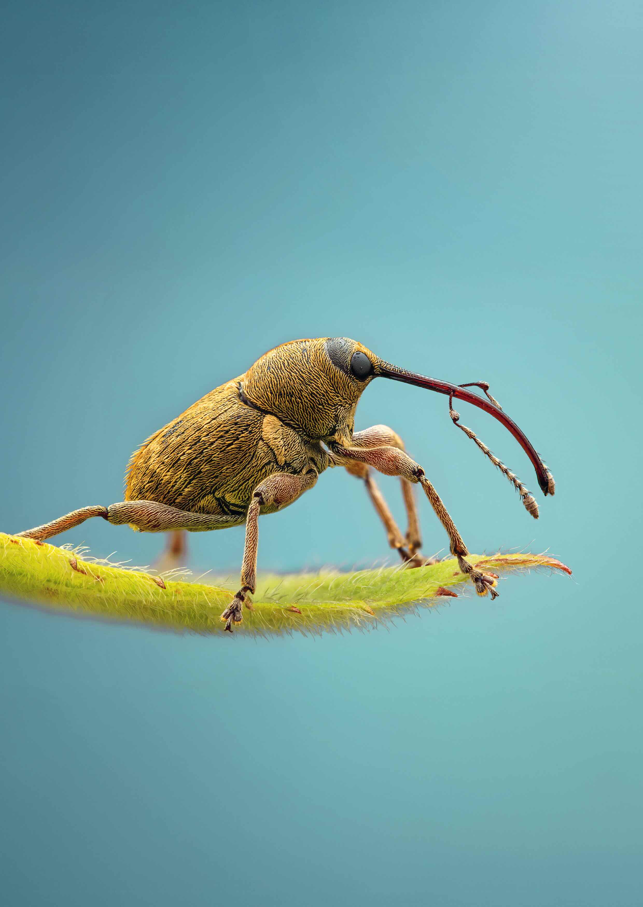
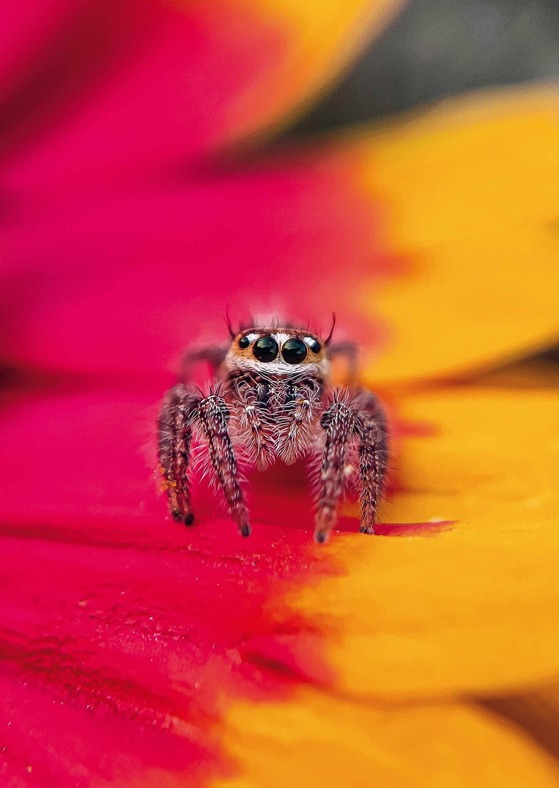
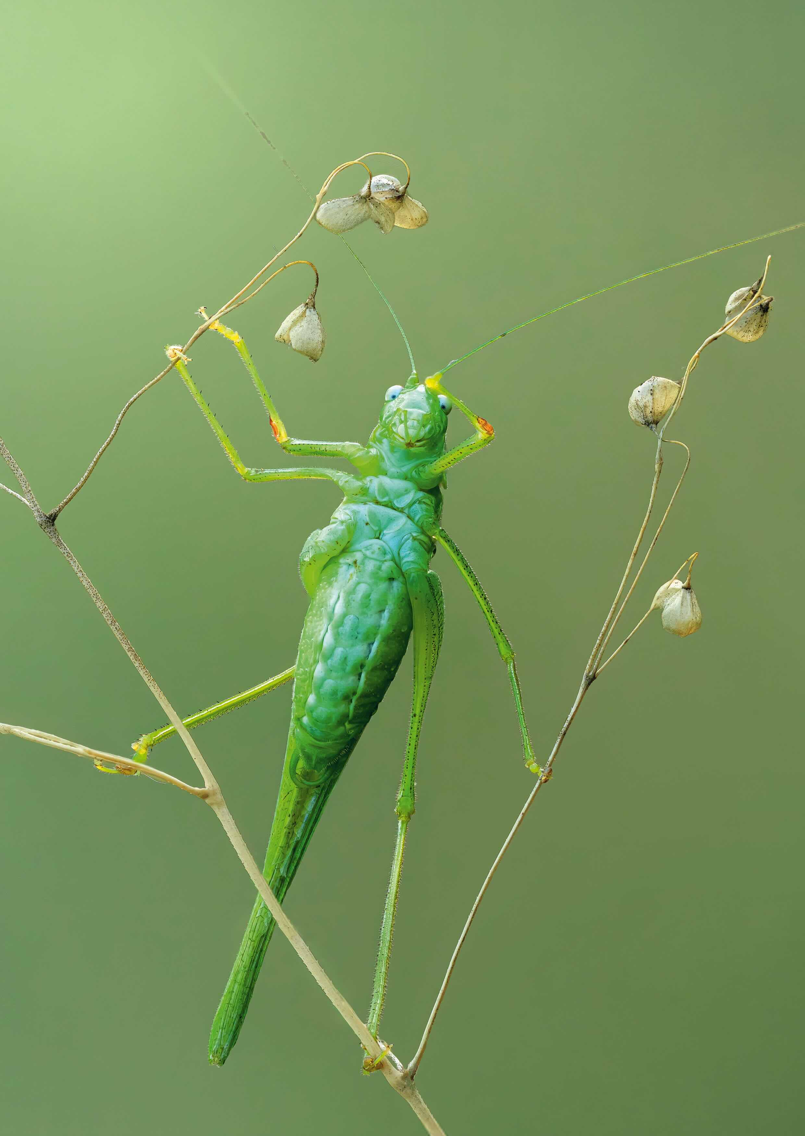
Bilder Sonderausstellung «Krabbler»: Alle Bilder nur mit Nennung des Fotografen verwenden.

Bild 1 Bild 2 Bild 3

Die Sonderausstellung «Krabbler – unheimlich faszinierend» vermittelt vom 17. Mai 2025 bis 22. Februar 2026 Einblicke in die verborgene Welt der Vielbeiner: vom Käfer, über die Spinne bis zum Tausendfüsser. Um die Vielfalt der Krabbeltiere aufzuzeigen, wird die Sonderausstellung mit unterschiedlichen Ausstellungsplakaten in der Stadt St.Gallen präsent sein.
Bild 1: Heuschrecke (Foto: Thomas Marent)
Bild 2: Springspinne (Foto: Shyamli Kashyap)
Bild 3: Rüsselkäfer (Foto: Thomas Marent)

Bildmaterial aus der Sonderausstellung ab 19. Mai 2025 auf: www.naturmuseumsg.ch/infos/medien

